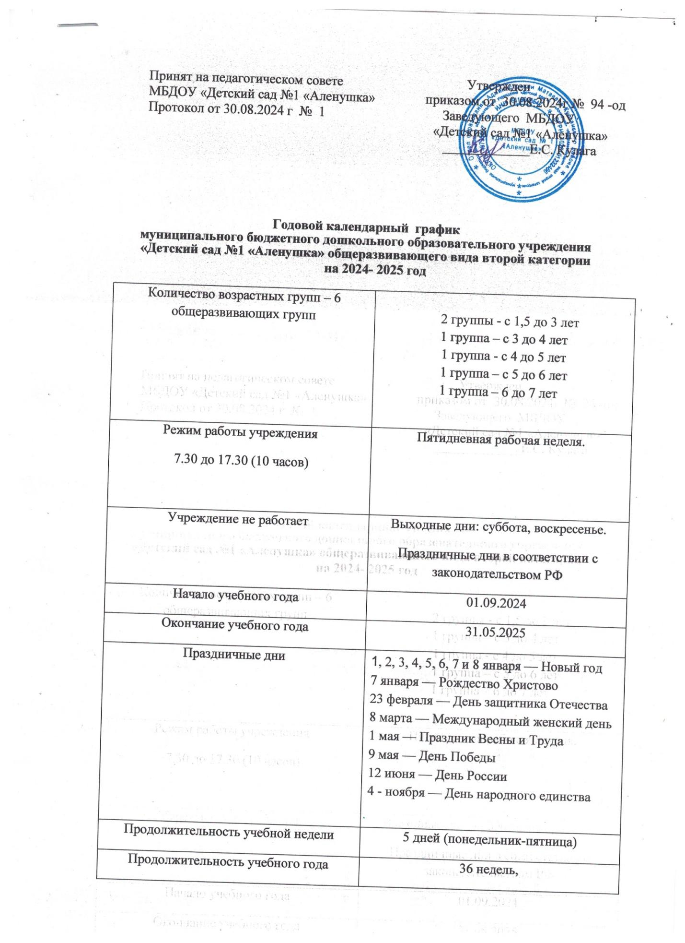

|  |  |  |  |  |  |
| --- | --- | --- | --- | --- | --- |
| Продолжительность учебной недели | | | 5 дней (понедельник-пятница) | | |
| Продолжительность учебного года  (количество полных недель) | | | 36 недель,  из них: | | |
| Первое полугодие | | | Второе полугодие | | |
| Продолжительность полугодия | Число полных недель | Каникулы  зимние | Продолжительность полугодия | Число полных недель | Каникулы летние |
| с 01.09.2024 по 28.12.2024 | 17 | с 29.12.2024 по 08.01.2025 | с 09.01.2025 по 31.05.2025 | 19 | с 01.06.2025 по 31.08.2025 |